创新思维培养学习指南

学习目的

了解什么是创新，为什么创新

通过案例分析，在头脑中形成，创新思维问题意识，勤于思考习惯。

阅读材料自学创新思维的途径，能够打破思维定势，练习使用发散思维，聚合思维，逆向思维，联想思维，形成直觉激发灵感。

学习过程

1看视频

2自学资料

3听讲解

4自己分析案例

5完成练习题

6思考形成自己擅长的创新思维方式。

创新思维不是一两次学习可以产生的，也不是任何一位老师的简单上课就能解决的，需要不断的学习练习，善于发现问题，在解决问题中提高自己的创新意识，培养创新能力。努力吧！

同学们可以查找一下创新思维21天训练法进行训练。

有了创新思维，还有一些创新技法，6w2h法，头脑风暴法等等学习了这些方法，你的创思维，创新能力就如虎添翼了！努力吧！做一个适应时代发展的创新型人才！有兴趣可以和我进行交流识别下边的二维码联系我！

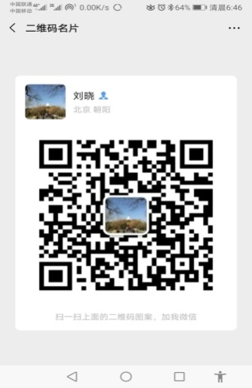

**创新思维培养练习题**

1.创新思维不包括( )

A发散思维 B聚合思维 C逆向思维 D思维导图

2.培养创新思维的条件不包括()

A寻找问题，不要等待问题 B突破思维框框

C 努力工作 D勤于动脑，随机应变的灵活性

3.人类社会在我们的不断创造中快速发展，那么我们不断实现各种突破性的创造的根本动因是( )。

A.创造性需求 B.创造性目标 C.创造性动机 D.创造性行为

4以下哪一项不是创新型人才的特点? ( )

A.个性灵活、开放 B.力求稳妥，拒绝冒险

C.精力充沛、坚持不懈 D.具有创新精神和创新能力

5长期按照相同的思维方式去解决问题，这就是我们所说的“习惯成自然”，但在很多方面对问题的解决起到了不好的影响，我们把这叫做( )。

A.思维模式 B.思维方式 C.思维定性 D.思维定势

6作为两种思维方式，发散思维和收敛思维有显著的区别，在作用上，( )更有利于人们思维的广阔性、开放性。

A.发散思维 B.收敛思维 C逆向思维 D直觉思维

7以下哪一项不属于正向思维的运用?( )

A.愚公移山 B.司马光砸缸 C.月晕而风 D.鱼鳞天不雨也风颠

8. 联想思维是指人脑记忆表象系统中，由于某种诱因导致不同表象之间发生联系的一种没有固定思维方向的自由思维活动。下列不属于联想思维的是（）

A相似联想 B相关联想 C因果联想 D想象思维

9. 直觉思维具不包括的特征（）

A直接性 B快速性 C连续性 D跳跃性

10. 不属于聚合思维有三个特点（ ）

A 或然性 B同一性 C程序性 D比较性